Jak odebrać na PUE ZUS odpowiedź na wniosek RDZ

Kiedy otrzymasz odpowiedź na portal PUE ZUS, otrzymasz powiadomienie e-mailem lub SMS-em – zgodnie z ustawieniami na Twoim profilu. Aby pobrać odpowiedź, musisz podpisać elektroniczne potwierdzenie odbioru pisma.
Aby odczytać korespondencję:
- zaloguj się na portal PUE ZUS,
- przejdź do panelu Ogólny lub Płatnik,
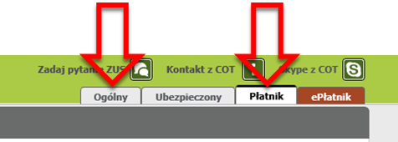
- w menu bocznym rozwiń [Dokumenty i wiadomości] i wybierz pozycję [Skrzynka odbiorcza].
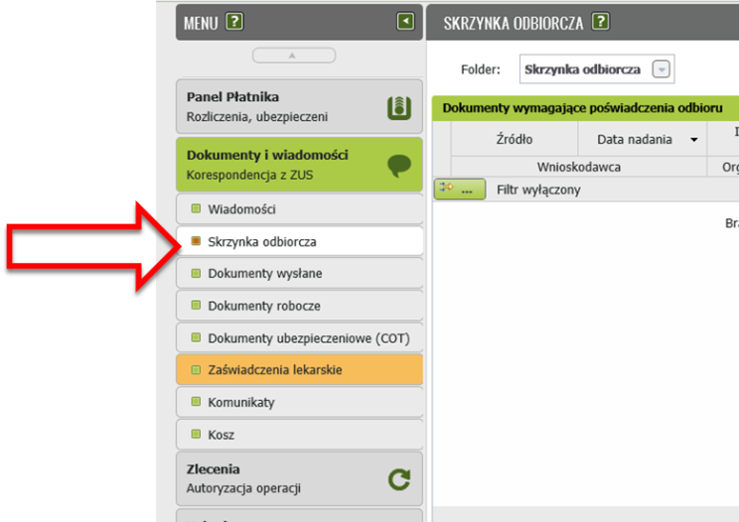
W głównym widoku pojawi się okno, które składa się z 2 sekcji:
- dokumentów wymagających poświadczenia odbioru,
- listy dokumentów odebranych,

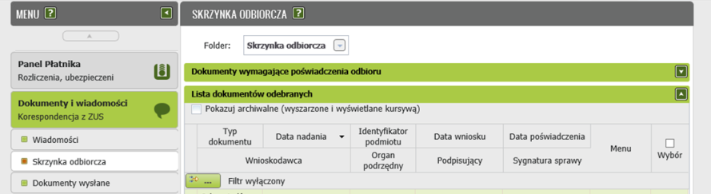
- przejdź do sekcji Dokumenty wymagające poświadczenia odbioru i wybierz pismo, które chcesz odebrać

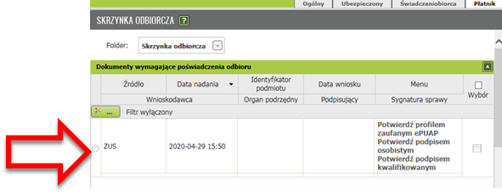
- potwierdź odbiór pisma jednym z dostępnych podpisów:
- profilem zaufanym ePUAP,
- kwalifikowanym podpisem elektronicznym,
- podpisem osobistym.

- po podpisaniu pojawi się okno, w którym możesz wybrać wizualizację dokumentu w formacie PDF (po kliknięciu w link) lub jego drukowanie.

